1. 把rar中所有文件解压到硬盘某文件夹

2. 在matlab环境下进入该文件夹

3. 执行命令 bashuma

4. 代码会自动运行并观察结果

注意目标状态（与书本不一样）如下：

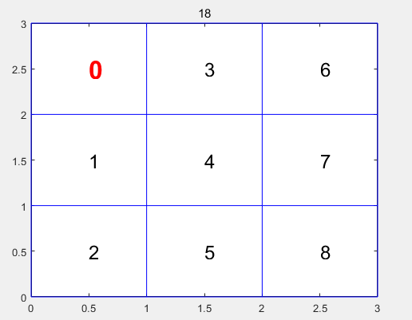

注意在命令窗口的输出：

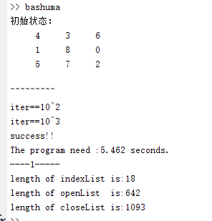

尝试改变初始状态 initMatrix ，（在bashuma.m 文件中第34行附近）运行并观察命令窗口的输出的不同，观察软件运行的时间，观察indexList/ openList/ closeList 的长度的变化。 也可以用 % 符号把32-34行都加注注释，这样initMatrix的结果由31行的随机函数来决定；观察输出的不同。

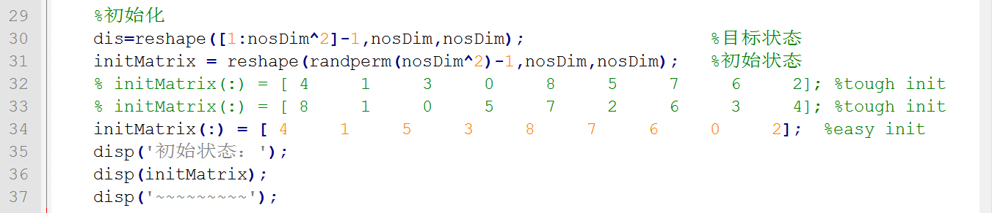

5. 把34行恢复非注释状态。

6. 打开文件calH.m观察到calH( )函数调用了calH1( )函数。尝试改变代码，让calH( )函数调用calH0( )函数，运行程序 (执行命令 bashuma) ，观察软件运行时间。

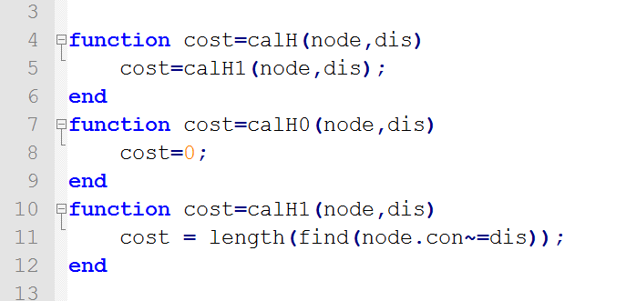

7. 上述calH1( )函数实际上是书本122页例5.7中所描述的第1种估价函数（针对 h(n)的估价）。尝试按照书本描述，编写第2-4种估价函数，分别命名为calH2( ) / calH3( ) / calH4( ) 。改变代码，让calH( )函数调用上述估价函数，观察软件运行时间的变化。